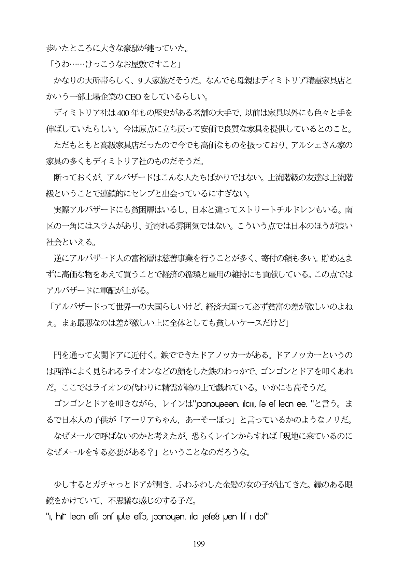

歩いたところに大きな豪邸が建っていた。 「うわ...けっこうなお屋敷ですこと」 かなりの大所帯らしく、9人家族だそうだ。なんでも母親はディミトリア精霊家具店と かいう一部上場企業のCEOをしているらしい。 ディミトリア社は400年もの歴史がある老舗の大手で、以前は家具以外にも色々と手を 伸ばしていたらしい。今は原点に立ち戻って安価で良質な家具を提供しているとのこと。 ただもともと高級家具店だったので今でも高価なものを扱っており、アルシエさん家の 家具の多くもディミトリア社のものだそうだ。 断っておくが、アルバザードはこんな人たちばかりではない。上流階級の友達は上流階 級ということで連鎖的にセレブと出会っているにすぎない。 ミ際アルバザードにも貧困層はいるし、日本と違ってストリートチルドレンもいる。南 区の一角にはスラムがあり、近寄れる雰囲気ではない。こういう点では日本のほうが良い 社会といえる。 逆にアルバザード人の富裕層は慈善事業を行うことが多く、寄付の額も多い。貯め込ま ずに高価な物をあえて買うことで経済の循環と雇用の維持にも貢献している。この点では アルバザードに軍配が上がる。 「アルバザードって世界一の大国らしいけど、経済大国って必ず貧富の差が激しいのよね え。まあ最悪なのは差が激しい上に全体としても貧しいケースだけど」

門を通って玄関ドアに近付く。鉄でできたドアノッカーがある。ドアノッカーというの は西洋によく見られるライオンなどの顔をした鉄のわっかで、ゴンゴンとドアを叩くあれ だ。ここではライオンの代わりに精霊が輪の上で戯れている。いかにも高そうだ。 f>/>/2 RYčÉ TIJŠE Žž)ằð V/1 >/j"pɔnɔųəəən. IlCII, sə es leCn ee. "2Ệõ, j; るで日本人の子供が「アーリアちゃん、あーそーぼっ」と言っているかのようなノリだ。 なぜメールで呼ばないのかと考えたが、恐らくレインからすれば「現地に来ているのに なぜメールをする必要がある?」ということなのだろうな。

少しするとガチャっとドアが開き、ふわふわした金髪の女の子が出てきた。縁のある眼 鏡をかけていて、不思議な感じのする子だ。 ", hir leCn ess. Ons pulle esso, JɔɔnɔuƏn, ılcı Jese8 puen lis I dɔs"

**199**